复习接口和抽象类
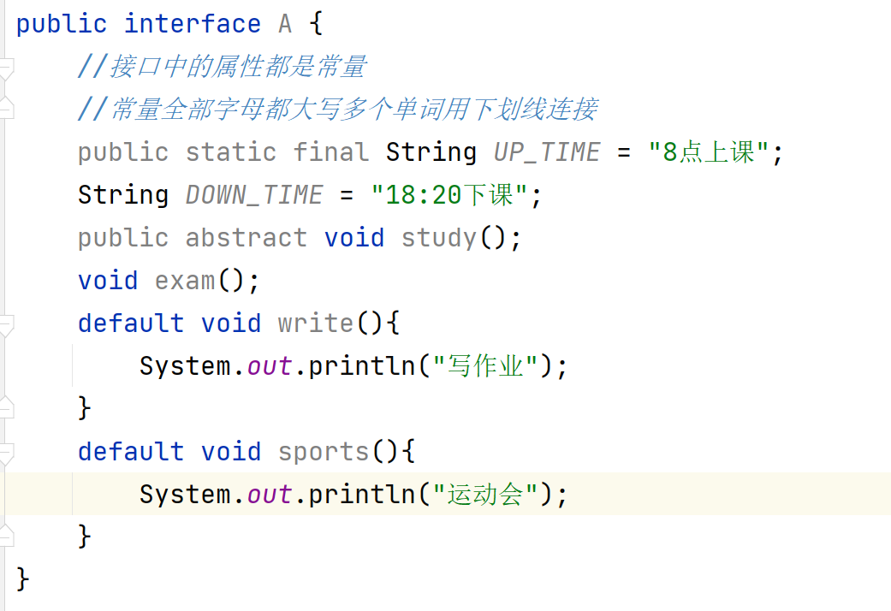

复习抽象类
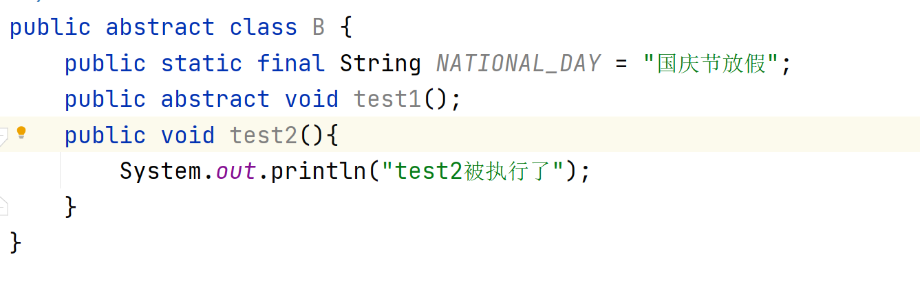
//如果一个类继承了抽象类就必须实现抽象类里的所有抽象方法，其他方法可以选择性调用或者重写
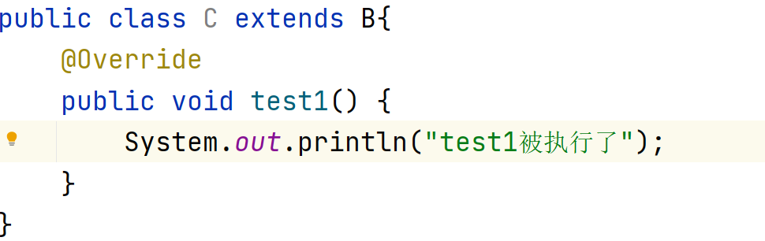

升级表格
定义一个类继承AbstractTableModel类
public class MyTableModel extends AbstractTableModel {
//声明表格需要的数据
private Vector<String> columnNames;
private Vector<Vector<String>> rowData;
//创建构造方法初始化表格数据
public MyTableModel(){
columnNames = new Vector<>();
columnNames.add("用户编号");
columnNames.add("用户名称");
columnNames.add("用户密码");
columnNames.add("用户昵称");
//准备空的rowData
rowData = new Vector<>();
//创建UserDao对象
UserDao userDao = new UserDao();
List<User> allUsers = userDao.getAllUsers();
//遍历allUsers，然后把数据放到每一行
for (User user : allUsers) {
//把user对象中的内容填充到每一行
Vector<String> row = new Vector<>();
row.add(user.getUserId() + "");
row.add(user.getUsername());
row.add(user.getPassword());
row.add(user.getNickname());
//把每一行添加到rowData中
rowData.add(row);
}

}
//当创建表格时会自动调用以下三个方法
//获取行数
public int getRowCount() {
return rowData.size();
}
//获取列数
public int getColumnCount() {
return columnNames.size();
}
//获取rowData中的数据来填充表格
//rowIndex表示行下标，columnIndex表示列下标
public Object getValueAt(int rowIndex, int columnIndex) {
return rowData.get(rowIndex).get(columnIndex);
}
//获取列名是非抽象方法，默认提供的列名A,B,C需要手动来实现获取列名的方法

@Override
public String getColumnName(int column) {
return columnNames.get(column);
}
}

public class MyTable2 extends JFrame {
private JPanel jPanel;
private JTable jTable;//表格
private JScrollPane jScrollPane;//用于显示表头
public MyTable2(){
jPanel = new JPanel();
//把MyTableModel对象放到JTable的构造方法中即可
jTable = new JTable(new MyTableModel());
//把表格放到JScrollPane容器中
jScrollPane = new JScrollPane(jTable);
//把JScrollPane容器添加到面板中
jPanel.add(jScrollPane);
this.add(jPanel);
this.setTitle("测试表格");
this.setSize(600,800);
this.setLocationRelativeTo(null);
this.setVisible(true);
this.setDefaultCloseOperation(EXIT_ON_CLOSE);
}
}

课后任务：给项目中的用户面板添加表格，给部门面板添加表格要求添加一列显示部门人数，给员工面板添加表格。

